LABORATÓRIOS ESPECIFICOS PARA O CURSO

Como apoio às suas atividades didáticas, o curso de Tecnologia em Jogos Digitais conta com uma excelente infraestrutura de laboratórios.
- Laboratórios de Informática
São dez laboratórios de informática climatizados, equipados com projetores de multimídia, rede wireless, link de internet de 1 Gb dedicado e câmeras de segurança.
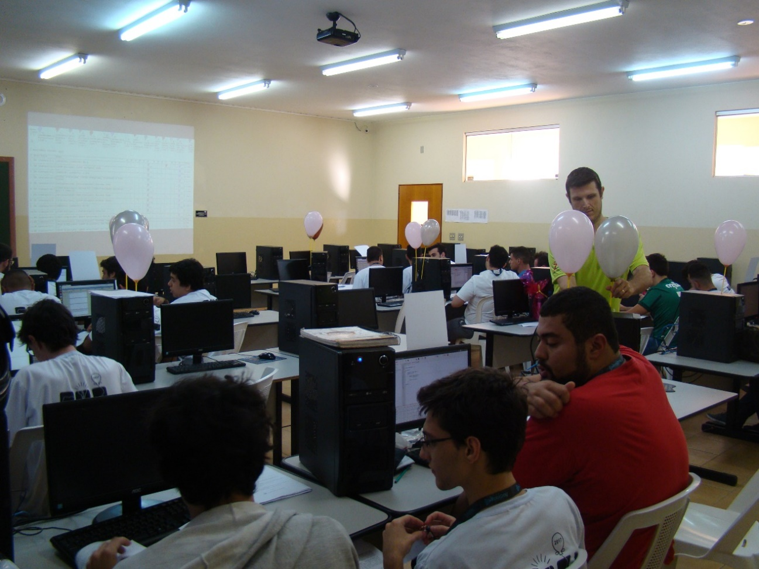
Foto5 - Maratona de Programação

Laboratório 01
Equipamentos (Hardwares Instalados e/ou outros)
qtde. | Especificações
20 | Processador Pentium i5; 8gb de RAM, 1T de disco rígido, 20 monitores lcd 20. Pol
01 | Projetor Multimidia

Laboratório 02
Equipamentos (Hardwares Instalados e/ou outros)
Qtde. | Especificações
40 | Processador Core I7; 8 Gb de RAM; 500 Gb de disco rígido; monitor de LED de 20 polegadas.
01 | Projetor Multimídia

Laboratório 03
Equipamentos (Hardwares Instalados e/ou outros)
Qtde. | Especificações
40 | Processador Core I7; 8 Gb de RAM; 500 Gb de disco rígido; monitor de LED de 20 polegadas.
01 | Projetor Multimídia

Laboratório 04
Equipamentos (Hardwares Instalados e/ou outros)
Qtde. | Especificações
30 | Processador Core I7; 8 Gb de RAM; 500 Gb de disco rígido; monitor de LED de 20 polegadas.
01 | Projetor Multimídia

Laboratório 05 (Oficina de Criação)
Equipamentos (Hardwares Instalados e/ou outros)
Qtde. | Especificações
12 | Processador Intel Core I5 8 Gb de RAM; 240 Gb de SSD, monitor LCD de 20 pol.
01 | Impressora 3D
12 | Mesas digitalizadoras
01 | Lousa Digital Móvel
01 | Estação de Realidade Virtual com computador de alto desempenho e óculos de RV
01 | Projetor Multimídia

Laboratório 06
Equipamentos (Hardwares Instalados e/ou outros)
Qtde. | Especificações
33 | Processador Core I5; 8 Gb de RAM; 500 Gb de disco rígido; monitor de LED de 20 “
01 | Projetor Multimídia

Laboratório 07
Equipamentos (Hardwares Instalados e/ou outros)
Qtde. | Especificações
40 | Processador Ryzen 5; 8 Gb de RAM; 240 Gb de SSD; monitor de LED de 20 polegadas.
01 | Projetor Multimídia

Laboratório 08
Equipamentos (Hardwares Instalados e/ou outros)
Qtde. | Especificações
30 | Processador Core I5; 8 Gb de RAM; 1T Gb de disco rígido; monitor de LED de 20 polegadas.
01 | Projetor Multimídia

Laboratório 09
Equipamentos (Hardwares Instalados e/ou outros)
Qtde. | Especificações
40 | Processador Ryzen 5; 8 Gb de RAM; 240 Gb de SSD; monitor de LED de 20 polegadas.
01 | Projetor Multimídia
01 | Lousa Digital fixa

Laboratório 10
Equipamentos (Hardwares Instalados e/ou outros)
Qtde. | Especificações
20 | Processador Core i7; 8 Gb de RAM; 240 Gb de SSD; monitor de LED de 20 polegadas.
01 | Projetor Multimídia

Os laboratórios se encontram abertos de segunda a sexta: das 7:30 às 12:00, das 12:10 às 18:40 e das 19:10 às 23:30. Nos sábados das 7:30 às 17:30.

